УПРАВЛЕНИЕ ОБЩЕГО И ДОШКОЛЬНОГО ОБРАЗОВАНИЯ

АДМИНИСТРАЦИИ ГОРОДА НОРИЛЬСКА

МУНИЦИПАЛЬНОЕ БЮДЖЕТНОЕ УЧРЕЖДЕНИЕ

ДОПОЛНИТЕЛЬНОГО ОБРАЗОВАНИЯ

«ДОМ ДЕТСКОГО ТВОРЧЕСТВА»

(МБУ ДО «ДДТ»)

Гражданско-патриотическое воспитание школьников в рамках образовательного процесса в творческом объединении «Основы журналистики»

Автор: Мулламетова Анастасия Александровна

Педагог дополнительного образования

МБОУ ДОД «ДДТ»

Детская телестудия «Перемена».

Норильск 2020

Ф.И.О. автора: Мулламетова Анастасия Александровна

Образование: среднее-профессиональное, 2012 г. Норильский педагогический колледж

обучаюсь в ФГБОУВПО «Тульский государственный педагогический университет», специальность «Специальная психология», 3 курс;

Педагогический стаж: 5 лет

Сведения о повышении квалификации:

2015 - КГАОУ ДПО «Красноярский научно-учебный центр кадров культуры» по программе «Психолого-педагогическое сопровождение детей, одаренных в области культуры и искусства», 72 часа, уд. № 242401098217

2016 - КГАОУ ДПО «Красноярский краевой институт повышения квалификации и профессиональной переподготовки работников образования» по программе «Молодой учитель в современной школе», 72 часа, уд. №5280

2019 - КГАОУ ДПО «Красноярский краевой институт повышения квалификации и профессиональной переподготовки работников образования» по программе «Использование цифровых технологий в современной образовательной среде», 72 часа, уд. №62063

Регулярно транслирую свой педагогический опыт:

участвую в работе методического объединения на уровне учреждения и города, семинаров, творческих групп, мастер-классов, в ходе которых представляю свой опыт по различным темам, связанным со своей профессиональной деятельностью: «Коммуникативно-образовательные функции школьного радио»; «Применение новых форматов в детской телестудии «Перемена», «Подготовка обучающихся к записи ведущих программы «Калейдоскоп» в условиях отсутствия съёмочного павильона. Особенности, рекомендации», «Использование социальных сетей для таргетированной рекламы студии «Перемена».

Участник и победитель научно-практических конференций «Шаг в будущее» организатором которой является МБУ ДО «Дом детского творчества» 2016, 2020 г.

Использую современные педагогические технологии: проектные, здоровьесберегающие, информационно-коммуникационные, а также технологии, направленные на развитие креативного мышления, продуктивного обучения и т.д., применяю методы обучения по формированию универсальных учебных действий учащихся.

Мной проводится работа по созданию методического сопровождения программы, систематизации методических и дидактических материалов.

Разработаны учебно-методические и дидактические пособия в виде лекционных материалов, памяток, кратких словарей, карточек для самостоятельной работы, таблиц, буклетов, презентаций и т.д. Материалы систематизированы по различным направлениям тележурналистики.

На протяжении пяти лет работы у меня отмечен высокий уровень сохранности контингента обучающихся - 95%.

40% выпускников объединения продолжают обучение по направлению «Журналистика» в ВУЗах страны.

Принимаю участие во Всероссийских дистанционных конкурсах «Время знаний», «Умната», «ФГОСурок», «Страна знаний», «Мегаталант», «Таланты россии», «ПЕДстарт», «Журнал педагога», и др. где публикую свой опыт и педагогические разработки.

Учащиеся моего творческого объединения принимают активное участие в конкурсах различных уровней. Они неоднократно становились победителями конкурсов «Замок талантов», «Ты – гений», «Мои таланты», Мой успех», «Сотворение», «Сократ» и других.

Оглавление

**Введение** 6

ГЛАВА I. СОВРЕМЕННЫЙ НАПРАВЛЕНИЯ В ГРАЖДАНСКО-ПАТРИОТИЧЕСКОМ ВОСПИТАНИИ ШКОЛЬНИКОВ СРЕДНЕГО И СТАРШЕГО ВОЗРАСТА. 8

**§ 1. Понятия «Патриотизм», «Гражданственность», «Патриотическое воспитание».** 8

**§ 2. Компоненты, формы и методы патриотического воспитания** 9

**§ 3. Взаимосвязь патриотического воспитания с другими направлениями воспитательной работы.** 11

ГЛАВА II. ГРАЖДАНСКО-ПАТРИОТИЧЕСКОГО ВОСПИТАНИЯ ОБУЧАЮЩИХСЯ В ТВОРЧЕСКОМ ОБЪЕДИНЕНИИ «ОСНОВЫ ТЕЛЕЖУРНАЛИСТИКИ». 13

**§ 1. Участие обучающихся творческого объединения «Основы журналистики» в мероприятиях патриотической направленности.** 13

**§ 2. Разработка и создание обучающимися собственных проектов** 14

**ЗАКЛЮЧЕНИЕ** 15

# **Введение**

Во все времена для любого государства идея патриотического просвещения и воспитания имеет особое значение, сейчас эта тема приобретает особую актуальность и значимость в связи с тем, что значительная часть российского общества часто даже не задумывается всерьез о сущности и содержании патриотизма как общественного явления, особенно мало об этом задумывается молодежь.

Патриотизм на сегодняшний день является той базовой ценностью, которая способна не только определить жизненные стратегии молодого человека, но и выступить прочным заслоном от деструктивных идеологических влияний. Вопрос о формировании патриотизма посредством масс-медиа, рассматриваемый здесь, является весьма важным и актуальным, поскольку именно средства массовой информации относят к ведущим агентам социализации молодых людей. Так как моё творческое объединение непосредственно связанно с медиаcферой, в своей работе, патриотическому воспитанию я уделаю особое внимание.

В умы молодежи через средства массовой информации часто транслируются далеко не самые лучшие образцы массовой культуры, что может стать проблемой. Возраст обучающихся творческого объединения «Основы журналистики» это 14-18 лет – возраст формирования и становления гражданской позиции, а так как сейчас у детей есть практически безграничный доступ к различным интернет источникам и множеству информации, в том числе и той, которая может повлиять на процесс воспитания гражданственности. Патриотическое воспитание молодежи является крайне актуальной проблемой современности, значимость которой определяется прежде всего потребностью общества в разработке сильной системы патриотического воспитания подрастающего поколения, исходя из современной социально-экономической и политической обстановки в России и утратой частью молодежи традиционных ценностей, чувства национального достоинства и гордости за свое Отечество. Исходя из этого, я считаю, что тема «Гражданско-патриотическое воспитание школьников в рамках образовательного процесса в творческом объединении «Основы журналистики»» актуальна.

Цель: дать практическое обоснование применению системы работы педагога в области гражданско-патриотического воспитания обучающихся в творческом объединении «Основы тележурналистики»».

Объект исследования: формирование у обучающихся творческого объединения «Основы журналистики» чувства патриотизма, гражданской позиции.

Предмет исследования: средства и методы, технологии гражданско-патриотического воспитания, применяемые в образовательной среде творческого объединения «Основы тележурналистики».

Задачи:

1. Охарактеризовать понятия «патриотизм», «гражданственность», «гражданско-патриотическое воспитание». Обозначить основные компоненты гражданско-патриотического воспитания.

2. Представить систему работы и основные направления работы педагога в творческом объединении «Основы журналистики» по гражданско-патриотическому воспитанию.

В ходе работы использовались следующие методы: наблюдения, анализ педагогической и методической литературы, анализ педагогической практики.

В теоретической части рассматриваются такие понятия как ««патриотизм», «гражданственность», «гражданско-патриотическое воспитание». Описываются основные направления гражданско-патриотического воспитания и их реализация в работе педагога.

В практической части работы представлен опыт и система работы педагога в области гражданско-патриотического воспитания обучающихся в творческом объединении «Основы тележурналистики»».

## ГЛАВА I. СОВРЕМЕННЫЙ НАПРАВЛЕНИЯ В ГРАЖДАНСКО-ПАТРИОТИЧЕСКОМ ВОСПИТАНИИ ШКОЛЬНИКОВ СРЕДНЕГО И СТАРШЕГО ВОЗРАСТА.

Сфера дополнительного образования призвана решать ряд важнейших задач для воспитания гармоничной, разносторонней, творческой личности и реализации ценностных основ образования, одним из которых является гражданско-патриотическое воспитание школьников. Гражданско-патриотическое воспитание представляет собой комплекс патриотического, политического, правового и нравственного образования, которое реализуется через различные методы и формы.

Организацию патриотического воспитания в дополнительном образовании отличают особенно благоприятные условия формирования патриотизма: руководители краеведческих кружков, музеев боевой славы и патриотических клубов, детско-юношеских общественных объединений располагают глубокими возможностями для развития воспитанников по различным направлениям патриотического воспитания. Для успешной работы в данном направлении, от педагога требуется создание системы по формированию гражданско-патриотических ориентиров у учащихся.

## **§ 1. Понятия «Патриотизм», «Гражданственность», «Патриотическое воспитание».**

Для более глубокого исследования проблемы патриотического воспитания необходимо рассмотреть понятия «патриотизм», «гражданственность», «патриотическое воспитание» и «гражданское воспитание», а также их соотношение.

В словаре С. И. Ожегова патриотизм трактуется как преданность и любовь к своему Отечеству, к своему народу.

Филонов Г. Н. определяет гражданственность, как комплекс субъективных качеств личности, проявляющихся в отношениях и деятельности человека при выполнении им социально-ролевых функций — осознанной законопослушности, патриотической преданности в служении Родине и защите интересов Отечества, в подлинно свободной и честной приверженности к ориентациям на общепринятые нормы и нравственные ценности, включая сферы труда, семейно-бытовых отношений, межнациональных и межличностных отношений.

Далее обратимся к определению понятия «патриотическое воспитание».

Государственная программа «Патриотическое воспитание граждан Российской Федерации на 2016—2020 годы» определяет патриотическое воспитание как систематическую и целенаправленную деятельность органов государственной власти, институтов гражданского общества и семьи по формированию у граждан высокого патриотического сознания, чувства верности своему Отечеству, готовности к выполнению гражданского долга и конституционных обязанностей по защите интересов Родины.

Таким образом, можно говорить о том, что патриотическое воспитание — это процесс взаимодействия педагогов и учащихся, направленный на формирование патриотического сознания и ценностей, чувств и отношений, убеждений и мотивов служения Отечеству, в условиях усвоения учащимися опыта познавательной деятельности, эмоционально-ценностных отношений и действенно-практического опыта в различных видах патриотически-ориентированной активности в процессе учебной и внеурочной деятельности.

## **§ 2. Компоненты, формы и методы патриотического воспитания**

Ученые выделяют конкретные направления в содержании патриотического воспитания. В. П. Лукьянова выделяет 8 компонентов гражданско-патриотического воспитания: культурно-историческое, военно-историческое, духовно-нравственное, правовое, военно-техническое, физическое, психическое, профессионально — деятельностное.

Культурно–исторический компонент предполагает ознакомление со знаменательными событиями в истории России, ее переломными моментами, где народ проявил самоотверженность, героизм и стойкость; воспитание гордости за русский народ, его патриотизм, проявившихся в годы суровых испытаний; воспитание любви и благодарности к предкам, таланту русского народа и его созидательному труду.

Военно-исторический компонент предполагает изучение этапов героического прошлого нашей Родины, борьбы русского народа от многочисленных врагов; изучение этапов развития и укрепления новых воинских традиций.

Духовно-нравственный — привитие таких ценностей как гражданственность; формирование высокой социальной активности; выработка правильных подходов к определению истинных и приходящих ценностей в вопросах патриотизма и гражданственности.

Правовой компонент предполагает изучение законов, разъяснение ответственности за их выполнение как фактора развития гражданской зрелости, сознательного отношения к своему поведению; воспитание уважения к законам Российской Федерации, нормам коллективной жизни.

Военно-технический компонент предполагает воспитание убежденности в необходимости защиты Отечества в современных условиях; понимание каждым человеком своей роли и места в выполнении задач по защите Отечества; формирование основных качеств, свойств, навыков, привычек, необходимых для выполнения обязанностей по военной службе.

Физический компонент — сохранение, укрепление и коррекция здоровья, улучшение физического состояния; выработка способности молодого человека сохранить свое здоровье и жизнь.

Психологический компонент предполагает формирование устойчивого положительного отношения к воинской службе; воспитание морально-психологической готовности отстаивать национальные ценности в области патриотизма; профилактика негативных явлений и проявлений девиантного поведения, снятие психологической напряженности.

Профессионально-деятельностный — формирование добросовестного и ответственного отношения к труду, связанному со служением Отечеству; притязания и нацеленность на достижение высоких результатов деятельности; развитие способности результативно и с высокой эффективностью выполнять обязанности и достигать конкретных целей; формирование умения прогнозировать и реализовывать планы своего профессионального роста.

Для реализации этих компонентов предполагается применение соответствующих форм организации деятельности на уроках, во внеурочное время, внешкольных и общественных организациях:

По И. Мозосзону и Косолапову В. И.:

- словесные формы (сборы, собрания, линейки, лекции, доклады, диспуты, конференции, встречи, ученические газеты);

- практические формы (походы, экскурсии, конкурсы работ, олимпиады, поисковая работа, кружки, экологическая деятельность, субботники); - наглядные формы (галерея героев, школьные и классные музеи, выставки, тематические стенды).

По Марьенко И. С.:

- формы организации и руководства жизнью ученического коллектива (собрания, совещания, заседания актива, дежурства, отчеты); - информационно-массовые формы (доклады, уроки, беседы, тематические вечера, линейки, встречи, конференции,);

- действенно-практические (агитбригада, экспедиция, туристический поход);

- синтетические формы (школьный клуб, огонек, просмотр и обсуждение кинофильмов, телепередач, книг);

- формы индивидуальной работы (выполнение заданий и поручений беседы, консультации). При формировании гражданско-патриотического воспитания необходимо опираться на соответствующие формы организации деятельности.

Так же при организации гражданско — патриотического воспитания можно опираться на классификацию методов воспитания, предложенной Бабанским Ю. К.:

- методы формирования сознания (понятий, законов, взглядов, убеждений, идеалов), то есть словесные и наглядные методы;

- методы организации деятельности и формирования опыта поведения (постановка задач, предъявление требований, поручения, упражнения, приручения к выполнению норм поведения);

- методы стимулирования и мотивации поведения (поощрение, наказание, создание ситуаций эмоциональных переживаний, игровых ситуаций);

- методы контроля, самоконтроля, оценки и самооценки деятельности и поведения.

## **§ 3. Взаимосвязь патриотического воспитания с другими направлениями воспитательной работы.**

Выделяя патриотическое воспитание в относительно самостоятельную ветвь воспитательной работы, необходимо отметить его органическую взаимосвязь с другими направлениями (эстетическим, нравственным, трудовым, и др. воспитанием).

Быков А. К., осуществляя всесторонний анализ системы патриотического воспитания в настоящее время, разделил обновленную систему ценностей современного патриотического воспитания на четыре сферы:

1) духовно-патриотическую (признание и сохранение духовного наследия России, русского языка и культуры как высших святынь народа, национальное самосознание, гордость и достоинство, духовная зрелость);

2) нравственно-патриотическую (любовь к Родине, своему народу, следование собственной совести и моральным принципам, добросовестность, честность, коллективизм, уважение к старшим, любовь к семье и близким, этикет);

3) историко-патриотическую (верность героическому прошлому и лучшим традициям истории Отечества, следование исторической правде и нетерпимость к фальсификации истории, сохранение исторической памяти и преемственности поколений);

4) государственно-патриотическую (приоритет национальных ценностей и интересов России, её суверенитет, независимость и целостность, гражданская зрелость, верность гражданскому и воинскому долгу, готовность к защите Отечества, активное участие в решении проблем и преодолении трудностей в обществе и государстве). Такое деление определяет сложный системный характер, комплексность, интегративность и целостность системы патриотического воспитания.

На основании разностороннего анализа сущности патриотизма и патриотического воспитания можно вывести следующие определения понятий.

Патриотизм можно рассматривать как ценностное отношение человека к своему Отечеству и малой родине, характеризующееся привязанностью к месту рождения и (или) проживания, причастностью к истории и культуре своего народа, осознанием гражданской ответственности, основанной на традиционных семейных, духовных и нравственных ценностях российского общества.

Патриотическое воспитание можно определить, как формирование ценностного отношения к семье, родному краю, истории и культуре своего народа, своему Отечеству.

# ГЛАВА II. ГРАЖДАНСКО-ПАТРИОТИЧЕСКОГО ВОСПИТАНИЯ ОБУЧАЮЩИХСЯ В ТВОРЧЕСКОМ ОБЪЕДИНЕНИИ «ОСНОВЫ ТЕЛЕЖУРНАЛИСТИКИ».

# **§ 1. Участие обучающихся творческого объединения «Основы журналистики» в мероприятиях патриотической направленности.**

Рассмотрим систему гражданско-патриотического воспитания школьников внутри работы детской телестудии «Перемена» и творческого объединения «Основы журналистики».

Работа в рамках патриотического воспитания в творческом объединении осуществляется путём различных методов и форм.

Словесно-практические формы патриотического воспитания осуществляются через тематические лекции накануне памятных для нашей истории дат. Данные лекции сопровождаются и практическим заданием для обучающихся. Рассмотрим на примере воспитательного мероприятия «И помнит мир спасённый…». В первой, теоретической части мероприятия, я прочла небольшое сообщение о дне памяти политических репрессий, его истории. В конце сообщения поговорили о том, что на территории Норильска, в то время был организован норильлаг – лагерь для заключённых, а сейчас существует мемориальный комплекс, напоминающий о событиях тех лет. После лекции, для учащихся было подготовлено практическое задание – создать 2 буклета: «День памяти жертв политических репрессий» и «Норильская голгофа» (см. Приложение). Суть задания заключалась в том, чтобы переработать достаточно большой объём текстовой и визуальной информации и тезисно оформить выводы в буклет. Работая над выполнением задания, обучающимся нужно было самостоятельно поработать с большим объёмом текста, выделить главное и найти подходящие иллюстрации для буклета. В процессе, ребята самостоятельно и подробно знакомятся с темой, через различные ресурсы и фотоархивы, что позволяет сделать для себя выводы о страшных событиях тех лет. Такие буклеты имеют и социальное значение, так как мы их печатали на принтере, а ребята размещали их у себя в школах, в классных уголках, раздавали учителям, сверстникам, родным и т.д.

К нагладно-практическим формам можно отнести посещения обучающимися различных мероприятий, в рамках работы над созданием репортажей для информационной программы «Калейдоскоп». Так как студия «Перемена» тесно сотрудничает с различными учреждениями города, мы с обучающимися часты гости на мероприятиях патриотической направленности. Мы ежегодно освещаем «военно-спортивные игры «Патриот», посвящение в юнармейцы, смотр-конкурс на лучший казачий класс Красноярского края, церемонию вручения паспортов граджанина РФ, конкурс стихов о войне и др. Очень интересными и значимыми для гражданско-патриотического воспитания учащихся являются различные музейные мероприятия, где, в процессе работы на съёмочной площадке, учащиеся не только могут посмотреть тематические экспонаты, но и пообщаться с интересными людьми ( встреча с ветеранами афганской войны и локальных конфликтов, выставка моделей бронетехники «И шла за танками победа» Кудрина А.В. и другие).

# **§ 2. Разработка и создание обучающимися собственных проектов**

Учащиеся творческого объединения «Основы журналистики» не только принимают активное участие в мероприятиях, но и создают собственные творческие и научные проекты. Под моим руководством была написана научно-исследовательская работа Елены Дудкиной «Музей – колыбель истории», целью которой было привлечение внимание общественности к мероприятиям проходящим в музее города, самостоятельному изучению истории родного города, каря и страны. Так как изучение истории можно отнести к одному из важнейших средств формирования, как гражданского самосознания, то данную работу можно отнести к работе в рамках гражданско-патриотического воспитания.

В рамках Всероссийской акции «Парта героя» нами был создан одноимённый проект, который являлся развёрнутым видеорепортажем о том, как что из себя представляет акция и как её проводят в школах города. В процессе работы над проектом было собрано немало информации о бойцах, в честь которых были открыты парты, удалось побеседовать с теми, кто знал их лично. Такая вовлеченность в мероприятие развивает чувство сплочённости, единства со совей родиной и гордость за своих соотечественников.

Участие в подобных проектах вызывает у ребёнка чувство важности его работы, ведь она достаточно ответственная. Все материалы сделанные обучающимися транслируются на YouTube канале, где набирают много просмотров, тем самым привлекая внимание сверстников и взрослых.

# **ЗАКЛЮЧЕНИЕ**

Патриотическое воспитание, согласно Государственной программе и Концепции патриотического воспитания, это целенаправленная систематическая и деятельность органов государственной власти и общественных организаций по формированию у граждан высокого патриотического сознания, чувства верности своему Отечеству, готовности к выполнению гражданского долга и конституционных обязанностей по защите интересов Родины.

Главная направленность гражданского воспитания — формирование у воспитанников чувства неразрывной связи с народом, сознание ответственности за безопасность, процветание Родины, ее продвижение по пути прогресса. Гражданское воспитание определяется уровнем развития в обществе демократии, гуманности и востребованности гражданских качеств его членов. Среди гражданских качеств личности выступает ответственность — осознание человеком реальных проблем своей страны и готовность защищать ее интересы.

Таким образом, гражданско-патриотическое воспитание можно определить, как сложный, многоуровневый процесс формирования устойчивых гражданских и патриотических качеств личности, составляющих социальную, правовую и духовно-нравственную целостность личности.

**СПИСОК ЛИТЕРАТУРЫ:**

1. Толковый словарь русского языка: 80 000 слов и фразеологических выражений / Под ред. С.И. Ожегова, Н.Ю. Шведовой. М.: Азбуковник, 1999. 944 с.

2. Современная энциклопедия [Электр. ресурс]. URL: http://dic.academic.ru/dic.nsf/enc1p/36098.

3. Государственная программа «Патриотическое воспитание граждан Российской Федерации на 2016-2020 годы» [Электр. ресурс]. URL: http://government.ru/media/files/ 8qqYUwwzHUxzVkH1jsKAErrx2dE4q0ws.pdf

4. Мусина В.Е. Патриотическое воспитание школьников: учеб. -метод. пособие. Белгород: ИД «Белгород», 2013. 156 с.

5. Быков А. К. Формирование патриотического сознания молодежи // Педагогика. — 2010. — № 9. — С. 10–21.

**Ссылки на видеоматериалы:**

Парта героя - <https://www.youtube.com/watch?v=ROHWz9x-00s&t=13s>

Выставка моделей бронетехники «И шла за танками победа», Встреча школьников с ветеранами Афганской войны и локальных конфликтов, Конкурс чтецов «Войны священные страницы навеки в памяти людской» - <https://www.youtube.com/watch?v=YRa83J_1CqM&t=17s>

Открытие инсталляции битвы на «Курской дуге» - <https://www.youtube.com/watch?v=PZqyRwLPtsU&t=348s>

Конкурс на звание лучшего казачьего класса - <https://www.youtube.com/watch?v=XPrzC4WF-Kc&t=325s>

Приложение 1

Сценарий мероприятия посвященный Дню памяти жертв политических репрессий «И помнит мир спасённый….»

Автор Мулламетова Анастасия Александровна

Творческое объединение «Основы журналистики»

Форма урока: Беседа с практической частью

Кол-во слушателей: 12

Цель:

Воспитывать патриотические чувства обучающихся

Познакомить с программой Microsoft office publisher

Задачи:

Формирование представлений о событиях 30-х годов 20 века;

Формирование гражданско-патриотическую позицию обучающихся.

Ход мероприятия

Пусть история всех нас рассудит

И оценку пусть каждому даст.

Пусть о павших никто не забудет,

И хоть кто-то расскажет о нас.

Теоретическая часть

Педагог:

30 октября – особый день, день памяти погибшим в годы репрессий. В нашей стране много памятных дат. Даже слишком много. Временами одни забываются, им на смену приходят другие. Может быть, они не настолько близки каждому из нас, а может в житейской суете нам некогда о них думать. Но забывать про это нельзя.

Для начала разберёмся, что означает слово «Репрессия»? вы знаете?

*Слушаю варианты детей*

Хорошо, давайте узнаем, как звучит формулировка в словаре Даля.

Репрессия – наказание, карательная мера, применяемая государственными органами.

День памяти жертв политических репрессий в России – напоминание нам о трагических страницах в истории страны, когда тысячи людей были необоснованно подвергнуты репрессиям, обвинены в преступлениях, отправлены в исправительно-трудовые лагеря, в ссылку и на спец. поселения, лишены жизни.

Нравственные и физические мучения коснулись не только самих репрессированных, но и их родных и близких. Клеймо "врагов народа" и их пособников легло на безвинных людей и целые семьи. Миллионы погибли в результате террора и ложных обвинений.

День памяти жертв политических репрессий должен был бы быть днем всеобщего траура, потому что жители нашей страны пережили национальную трагедию, которая началась сразу после октября 1917 года.

Уже 1918 год был отмечен расстрелом 3000 священнослужителей.

В 1938–1941 годах репрессированы 38900 человек, свыше 35 тысяч из них расстреляны.

В конце 1920-х – начале 1930-х годов было осуждено более 500 тысяч крестьян.

Из рядов армии было "вычищено" 45 процентов командного состава как политически неблагонадежных.

В годы войны и первые послевоенные годы жестоким репрессиям подверглись вышедшие из окружения, военнопленные и репатриированные советские граждане. Общее количество военнослужащих, репрессированных в годы войны, составило 994 тысячи человек, из которых 157 тысяч расстреляно.

3,5 миллиона человек было репрессировано по национальному признаку с середины 40-х по 1961 год.

В количественном отношении пик репрессий пришелся на 1937-1938 годы, когда за два года по известной 58-й статье ("контрреволюционные преступления") были осуждено 1,3 миллиона человек, из которых свыше половины расстреляны. В сталинские годы было репрессировано около 60 народов. Это два миллиона 463940 человек, из них 655674 – мужчины, 829084 – женщины, 970182 – дети до 16 лет.

Реабилитация жертв политических репрессий началась в СССР в 1954 году. В середине 1960-х эта работа была свернута и возобновилась лишь в конце 1980-х годов.

В 1992 году была создана Комиссия при Президенте по реабилитации жертв политических репрессий, а 14 марта 1996 года вышел Указ Президента РФ "О мерах по реабилитации священнослужителей и верующих, ставших жертвами необоснованных репрессий".

В России День памяти жертв политических репрессий впервые был отмечен в 1991 году в память о голодовке узников лагерей в Мордовии, начавшейся 30 октября 1974 года. Официально этот день был установлен Постановлением Верховного Совета РСФСР от 18 октября 1991 года "Об установлении Дня памяти жертв политических репрессий".

На сегодняшний день в России приняты и выполняются постановления, направленные на поддержку жертв репрессий, созданы специальные комиссии по делам реабилитированных. 18 октября 1991 года был принят Закон РСФСР "О реабилитации жертв политических репрессий". Целью закона является реабилитация всех жертв политических репрессий, подвергнутых таковым на территории РСФСР с 25 октября (7 ноября) 1917 года, восстановление их в гражданских правах, устранение иных последствий произвола и обеспечение посильной в настоящее время компенсации материального и морального ущерба.

30 октября в нашей стране проходят памятные мероприятия, собрания и митинги, участие в которых принимают политики и общественные деятели, правозащитники, бывшие политзаключенные, молодежь, родные и близкие тех, кто погиб в советских лагерях.

Сегодня в разных регионах Российской Федерации установлено немало памятников и памятных знаков миллионам пострадавших от репрессий. Ребята, а в нашем городе есть такие монументы?

Ответы детей

В Норильске есть целый мемориальный комплекс под названием «Норильская Голгофа». Он расположенный у подножия горы Шмидта на месте кладбища, где в безымянных общих могилах хоронили умерших узников Норильлага. Норильская Голгофа является собранием национальных мемориалов — отдельных памятников русским, литовцам, эстонцам, полякам, евреям. С 1935 по 1956 годы гора Шмида стала последним пристанищем для многих десятков тысяч расстрелянных и умерших от голода и невыносимых условий труда заключенных. За годы существования Норильлага через него прошло более 500 тыс. политзаключенных, силами которых были построены город Норильск и Норильский комбинат.

Мемориальный комплекс включает в себя 8 памятников: 1. Памятник-часовня Честного и Животворящего Креста Господня расположена у подножия горы Шмидта.

На часовне установлена мемориальная доска с надписью:

«Здесь отчизны мысль и честь

выбивались на излете.

Сколько вымерло в болотах –

Никому уже не счесть.

Ю. Бариев».

2.Братская могила «Памяти жертв политических репрессий». На ней установлены символический крест с прислоненным венком, и мемориальная доска с текстом: «Мир праху, честь имени, вечная память и скорбь о прошедших ГУЛАГ. Жертвам политических репрессий узникам Норильлага с покаянием».

3.Три памятника–креста балтийским офицерам, погибшим в Норильлаге.

4.Памятник полякам, погибшим во время сталинских репрессий в Норильске и других местах принудительных работ.

5.Звонница в память о погибших в Норильлаге.

6.Памятник евреям - жертвам Норильлага.

7.Памятный знак жертвам политических репрессий - гранитная стела с с надписью: «Здесь, у горы Шмидта, находится первое норильское кладбище - место захоронения в 1935-56 гг. десятков тысяч умерших и расстрелянных заключенных Норильлага - граждан СССР и других стран».

8.Последние врата.

Ежегодня, в памятный день, многие горожане посещают голгофу чтобы возложить цветы и отдать дань памяти погибшим в то страшное время.

Сейчас я хочу услышать вас, что вы можете сказать по итогам сегодняшнего занятия.

Вы молодцы, много знаете о событиях тех дней и делаете вывод что такие страницы истории необходимо помнить, чтобы не повторять их впредь.

Практическая часть

Теперь для вас подготовлено практическое задание.

Мы все понимаем, что стоит всегда помнить подвиги наших предков и историю нашей страны, даже самые печальные и тёмные её страницы.

Сейчас мы займёмся подготовкой тематического буклета.

(Показываю образец)

Создавать наш буклет мы будем в программе Microsoft office publisher

(Знакомство с программой).

Ваша задача, ребята, разделится на 2 подгруппы по 3 человека и подготовить буклеты по двум темам:

Команда 1 – «День памяти жертв политических репрессий»

Команда 2 – Мемориальный комплекс «Норильская голгофа»

Необходимые материалы (текстовая информация и фотографии) есть у вас на компьютерах. Приступайте к работе.

Подведение итогов

После печати ваши готовые буклеты мы разместим у себя на стенде, так же вы можете распространить их у себя в школе.

Сейчас я хочу услышать вас, что вы можете сказать по итогам сегодняшнего занятия.

Вы молодцы, серьёзно отнеслись к сегодняшней теме.

Приложение 2

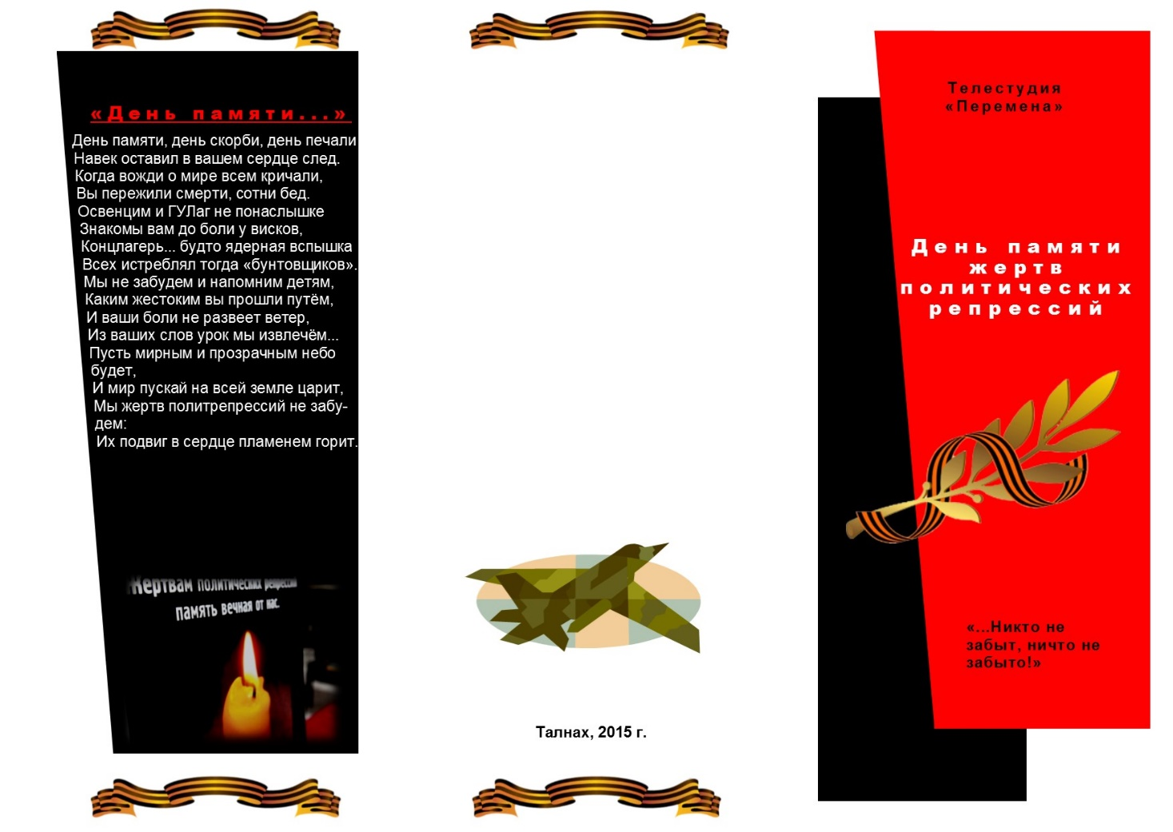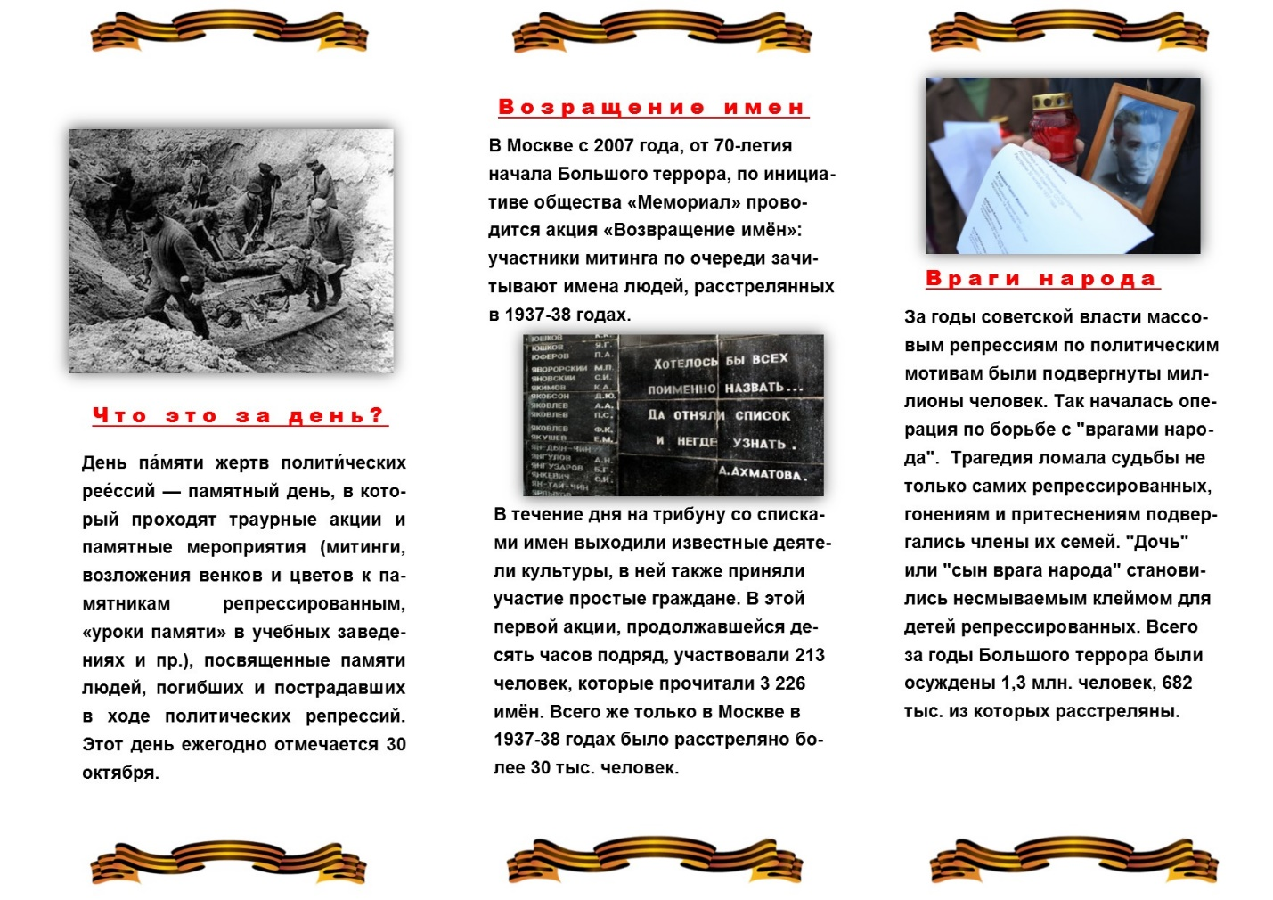

Приложение 3

